Initation Danse Tahitienne

Jeudi 15 mars Corinne a fait une initiation de danse tahitienne aux élèves de CM1 et CM2, elle pratique cette discipline depuis plusieurs années et a appris aux enfants les secrets du « farapou, du tamol….. »

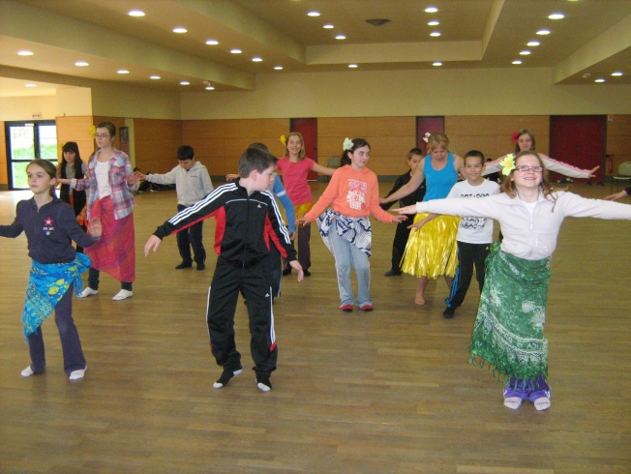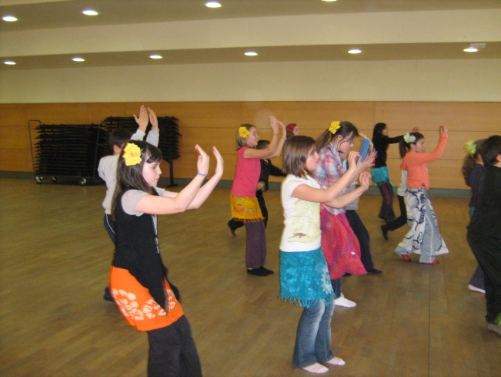

Les mouvements de hanches des filles sont remplacés par des appuis sur les genoux pour les garçons.

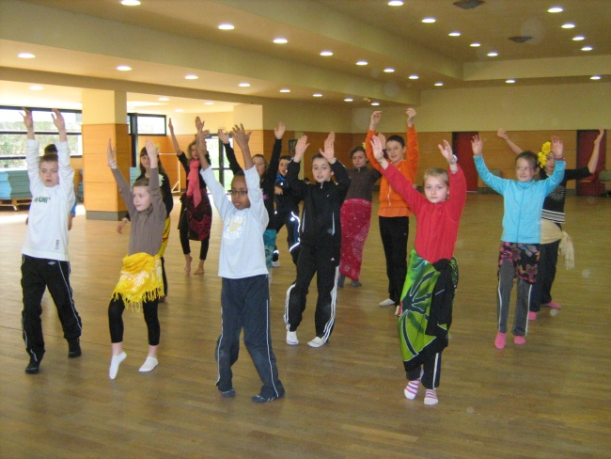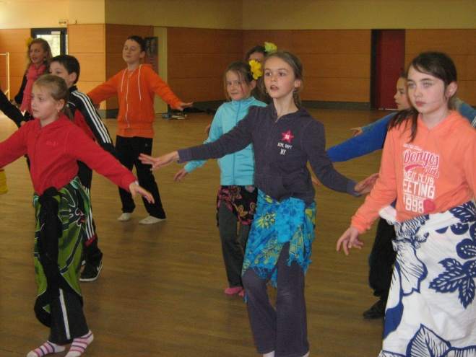

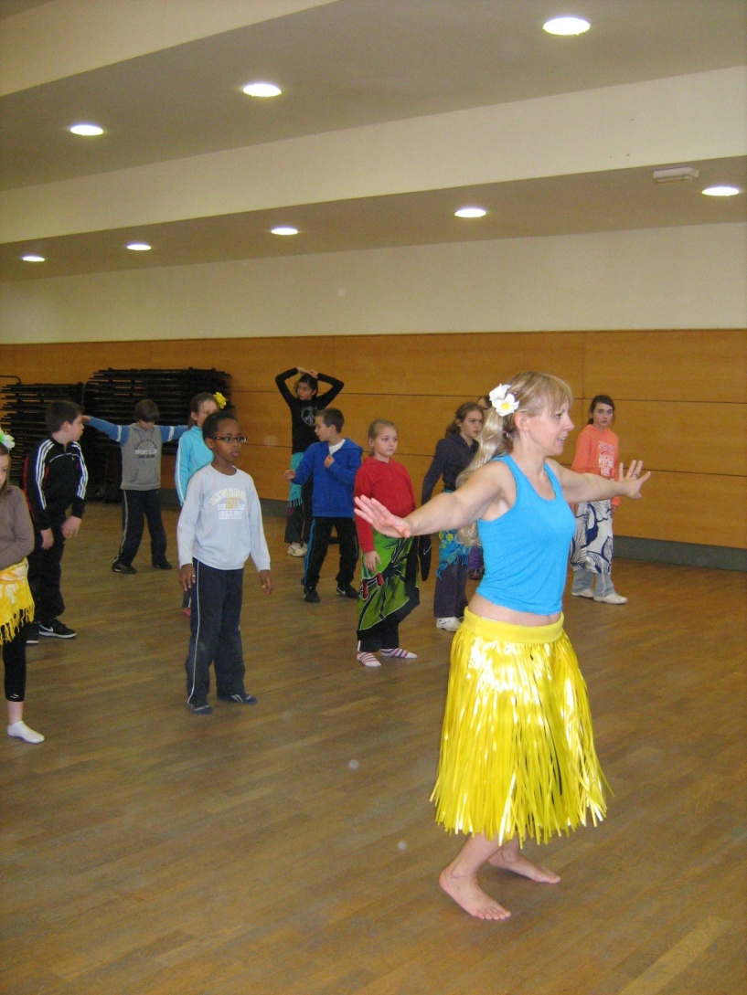

Une petite démo pour la fin :

